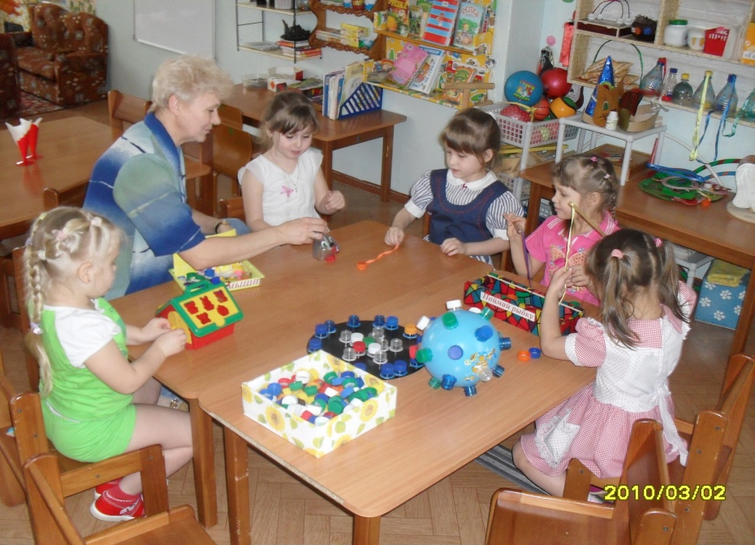

Автор составитель:
Чиркова Вера Михайловна
МБДОУ «Детский сад №23 «Катюша»
г.Назарово Красноярский край

Введение

Одной из причин затруднений на начальном этапе обучения в школе является недостаточный уровень сформированности школьно-значимых функций, что является актуальной задачей на современном этапе. В понятие школьно-значимые функции различные авторы вкладывают различные составляющие, нами выделен один из компонентов: сформированность зрительно-моторной координации (на основе зрительного восприятия), ориентировки в пространстве и развитие тонкой моторики. Для того, чтобы качественно осуществлялось развитие зрительно-моторной координации необходимо целенаправленно и систематически заниматься формированием у детей младшего дошкольного возраста представлений о сенсорных эталонах (цвет, форма, величина, ориентировка в пространстве и глазомер).
Первые мыслительные процессы возникают у ребёнка в результате познания свойств и отношений окружающих его предметов в процессе их восприятия и в ходе опыта собственных действий с предметами. Игровая система сенсорного обучения (ИССО) позволяет целенаправленно формировать восприятие. Используя данную систему, считаем, что целенаправленная деятельность будет способствовать и развитию зрительно-моторной координации. С этой целью использую стандартное и нестандартное оборудование. Мною изготовлены дидактические игры и развивающие тренажёры из бросового материала.

Возможности тренажеров
1. Создание эмоционально положительного настроения.
2. Развитие интереса и побуждение к действиям.
3. Формирование представлений о предметах:
- формирование способности к обобщению и различию, ориентируясь на внешние качества;
- знакомство с качественными признаками предмета (твёрдый, гладкий, шершавый).
4. Развитие умения сравнивать по свойствам и признакам (развитие глазомера):
- формирование простейших приёмов установления тождества и различия свойств однородных предметов, ориентируясь на слова «такой», «не такой», «разные», «одинаковые»;
5. Знакомство с сенсорными эталонами:
- знакомство с разнообразными свойствами предмета: величина (большой, маленький), форма (круг, квадрат, прямоугольник, треугольник), цвет;
- формирование умения чередовать предметы по цвету, размеру.
6. Развитие мелкой моторики руки:
- формирование умения выполнять действия с предметами (прикрутить, открутить).
7. Формирование навыка совместного выполнения задания:
- формирование навыков культурного общения;
- развитие умения понимать и правильно выполнять задания.
8. Формирование и активизация словаря ребёнка:
- развитие умения рассматривать картинку, называть изображённые на ней предметы, их качества и действия;
- формирование умения составлять по картинке маленький рассказ.
9. Развитие наглядно-действенного мышления, образного мышления, внимания, памяти, воображения. 10. Развитие умения понимать количественную характеристику совокупностей из отдельных предметов (один, мало, много, больше, меньше, поровну, ни одного).
Данные развивающие тренажёры можно использовать как часть занятий во второй младшей, средней старшей и даже в подготовительной группах, изменяя цели, для чего необходим творческий подход воспитателя, его желание сделать занятие более увлекательным, интересным и познавательным.

Дидактическая игра «Снеговики»

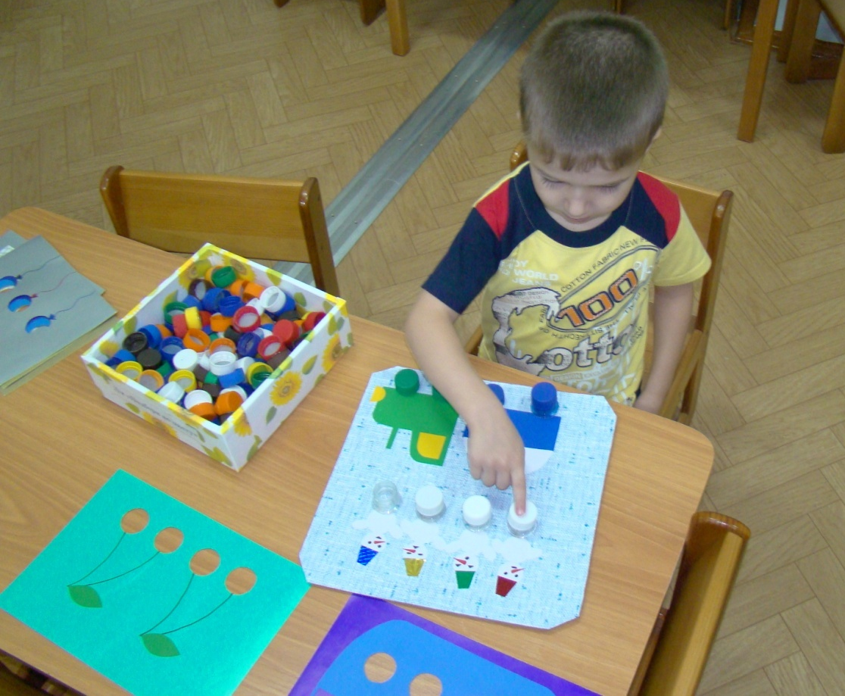

Цель: Развитие восприятия (зрительного, осязательного), внимания, умения узнавать и называть цвет, группировать по цвету; закрепление умения понимать и правильно выполнять задания по образцу; формирование простейших приёмов установления тождества и различия свойств однородных предметов, ориентируясь на понятия: такой, не такой, разные, одинаковые; развитие мелкой моторики рук.
Описание игры
1вариант: Рассматривание снеговиков, обращая внимание на цвет, форму и размер комочков. Не хватает каждому снеговику большого комочка: «Снеговики долго гуляли и комочки потеряли. Комочки рады мы найти и на место прикрутить».
Из коробочки с пробками разного цвета дети выбирают пробки белого цвета и прикручивают.
Обращение внимания на то, что ещё есть на картинке (трактор с тележкой), из каких фигур трактор и тележка, чего у них не хватает, какого цвета, что везёт трактор в тележке?
2 вариант: Дети наряжают снеговичков-девочек в юбки разного цвета, ориентируясь на цвет ведёрок на голове снеговиков: «Подруг на праздник пригласили, их красиво нарядили».
Другие варианты заданий можно придумать вместе с детьми.

Подобные игры проводятся со съёмными картинками к данному тренажёру: «Пароход», «Вишенки», «Коляска и велосипед».

Тренажер «Ежик»

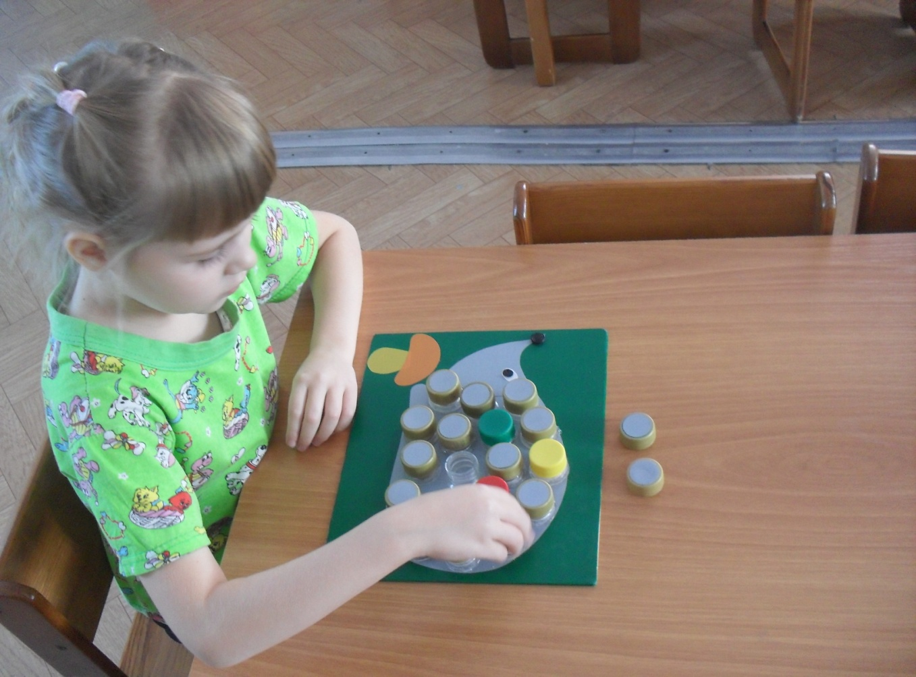

Цель: Развитие восприятия (зрительного, осязательного), внимания, умения узнавать и называть цвет, группировать по цвету; закрепление умения понимать и правильно выполнять задания, формирование пространственных представлений (над, под, между); количественной характеристики (один, мало, много, больше, меньше столько, сколько, поровну); развитие глазомера и мелкой моторики рук.

Описание игры
Рассматривание ежика. Что несет ежик на своих иголках? Сколько листочков? Каких больше, каких меньше? Сколько яблок красных, а сколько зеленых? Яблоко на иголках у ежика над листочком или под? Старшие дошкольники придумывают задания сами, располагая листочки и яблоки на ежике. Составляют задачки и задают их сверстникам.

Дидактическая игра «Матрёшки-неваляшки»

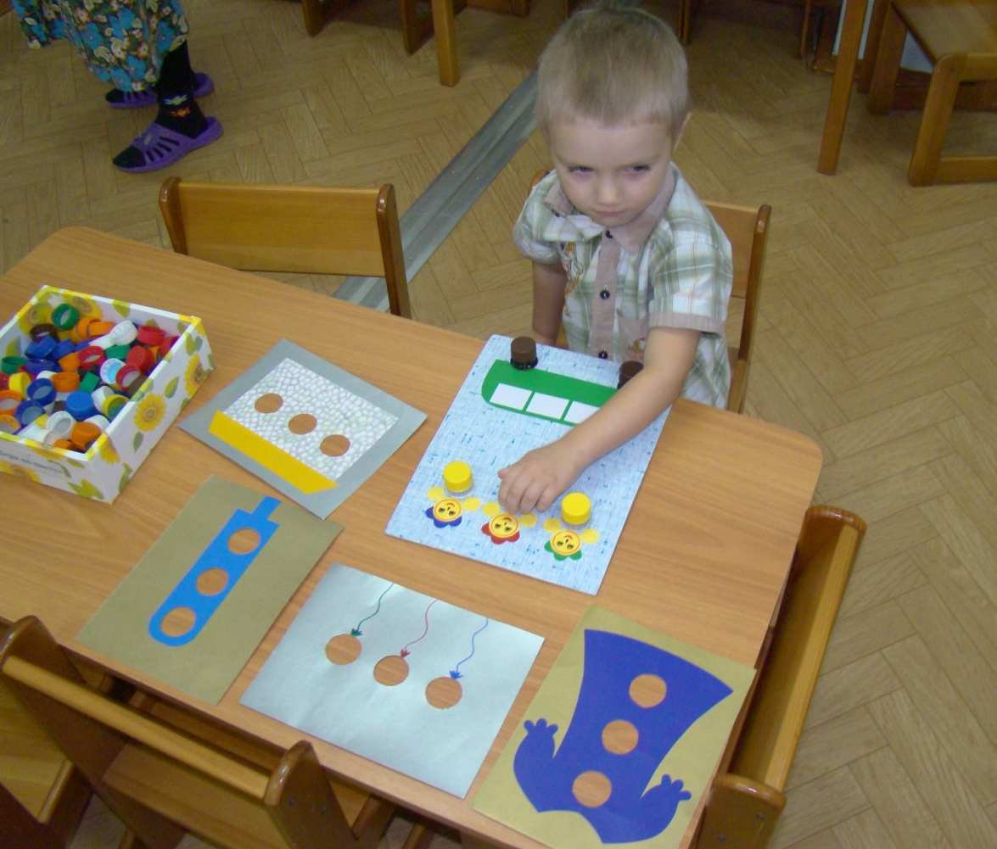

Цель: Развитие внимания, умения узнавать и называть цвет, группировать и чередовать по цвету; формировать представления о форме, количестве, местоположении предметов на плоскости; развивать мелкую моторику рук.

Описание игры
Рассматривание матрёшек-неваляшек, обращая внимание на цвет, форму, величину (большие, маленькие круги), счёт матрёшек-неваляшек, местоположение на плоскости (вверху, внизу, выше, ниже).
Подбор юбочек для матрёшек-неваляшек одного цвета или по цвету шапочек: «Мы матрёшки неваляшки любим в гости приходить. На автобусе поедем, не забудь нас нарядить». Рассматривание автобуса и его деталей (какие геометрические фигуры использованы, выявление недостающих деталей (колёс), прикручивание.
Подобные игры проводятся со съёмными картинками к данному тренажёру: «Платье», «Светофор», «Шарики», «Домик».

Тренажёр «Яблонька»

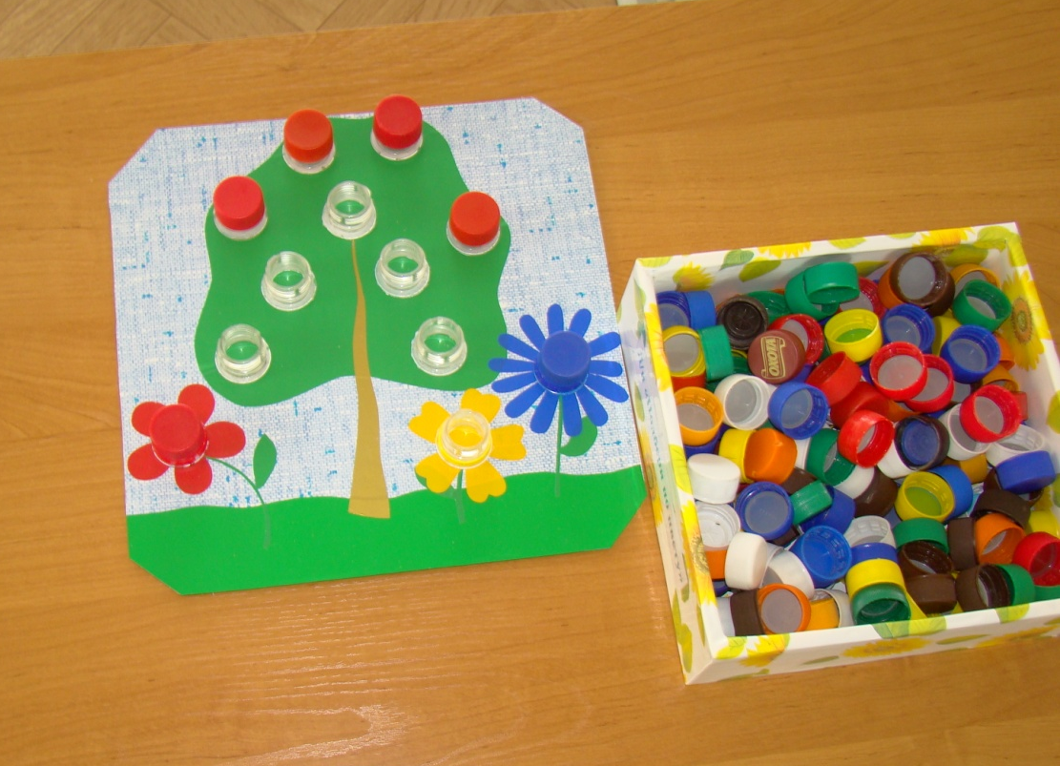

Цель: Закрепление знаний о цвете, форме, группировка по цвету; формирование пространственных представлений (выше, ниже, над, под); количественной характеристики (один, мало, много, больше, меньше); развитие глазомера и мелкой моторики рук.

Описание игры
Рассматривание дерева-яблоньки, что растёт на ней и какой формы? Что растёт под яблонькой, какого цвета? На яблоне выросли яблоки: три яблока ещё не созрели – зелёные, остальные красные. Каких яблок больше – спелых или незрелых? Какие яблоки находятся вверху на макушке дерева спелые или незрелые, сколько их? Что растёт выше – цветы или яблоки? Что ниже? Каких яблок мало, а каких много? Чего больше – яблок или цветов? А сколько деревьев?
В этой игре можно придумывать различные задания вместе с детьми.

Сюжетный тренажёр «Едет, едет паровоз»

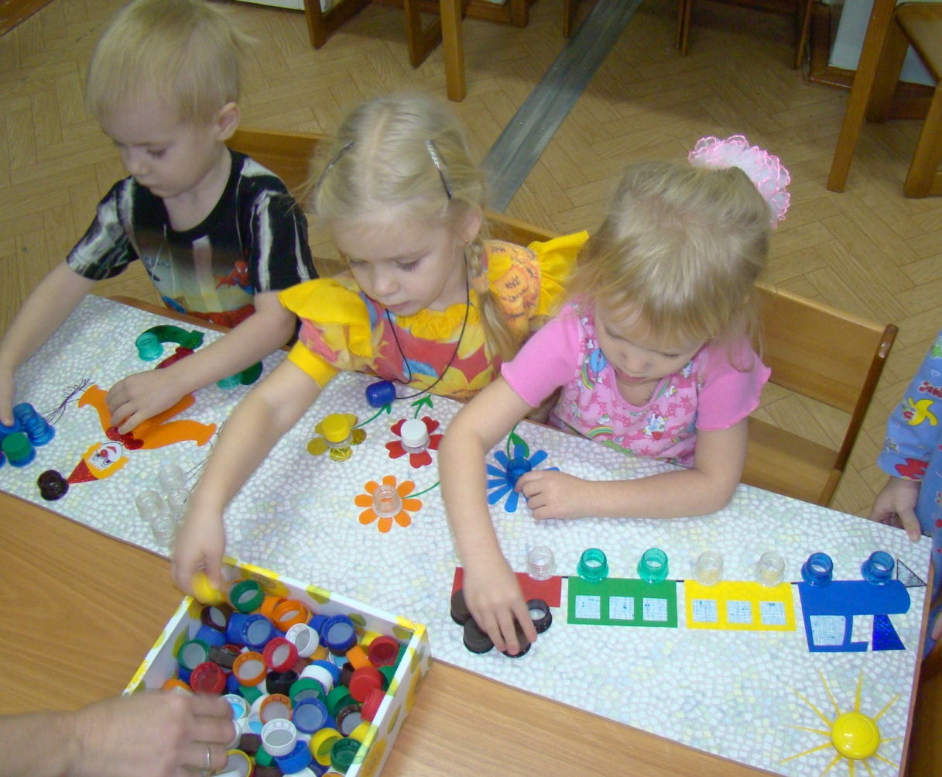

Цель: Развитие умения рассматривать картинку, называя изображённые на ней предметы, их форму; узнавать и называть цвет, группировать предметы и чередовать по цвету; закрепление представлений о форме (круг), количестве (сколько, больше, меньше, поровну); формирование навыков совместного выполнения задания (в паре, тройке); развитие мелкой моторики и умения составлять по картинке маленький рассказ.
Описание игры
Рассматривание сюжетной картинки (едет паровоз, стоит клоун с шарами, растут цветы на полянке). Определение формы вагончиков, окон, колёс, шаров и т.п., а также их цвет. Выяснение недостающих деталей, распределение выполнения задания между детьми, если их двое, трое или четверо (либо дети договариваются сами между собой). Нахождение пробок нужного цвета и прикручивание их на место. Придумывание рассказа по сюжету картинки, например: «У клоуна Яши на празднике было много друзей и было очень весело. Но праздник закончился. Друзья подарили клоуну Яше много разноцветных шаров, сели в поезд и поехали домой».
Можно дать и такое задание по рассказу: «Гостей-друзей было столько, сколько шариков у клоуна Яши, сосчитай». Или: «Каждый из друзей подарил Яше по одному шарику. Сколько друзей было на празднике?» Или: «Клоуну Яше подарили 2 красных шарика, 3 синих, 2 зелёных, 1 оранжевый, 1 белый, остальные жёлтые. Сколько жёлтых шариков подарили? Каких шариков поровну?» И т.п. а также задания на ориентировку на плоскости.

Тренажёр: «Волшебный мяч»

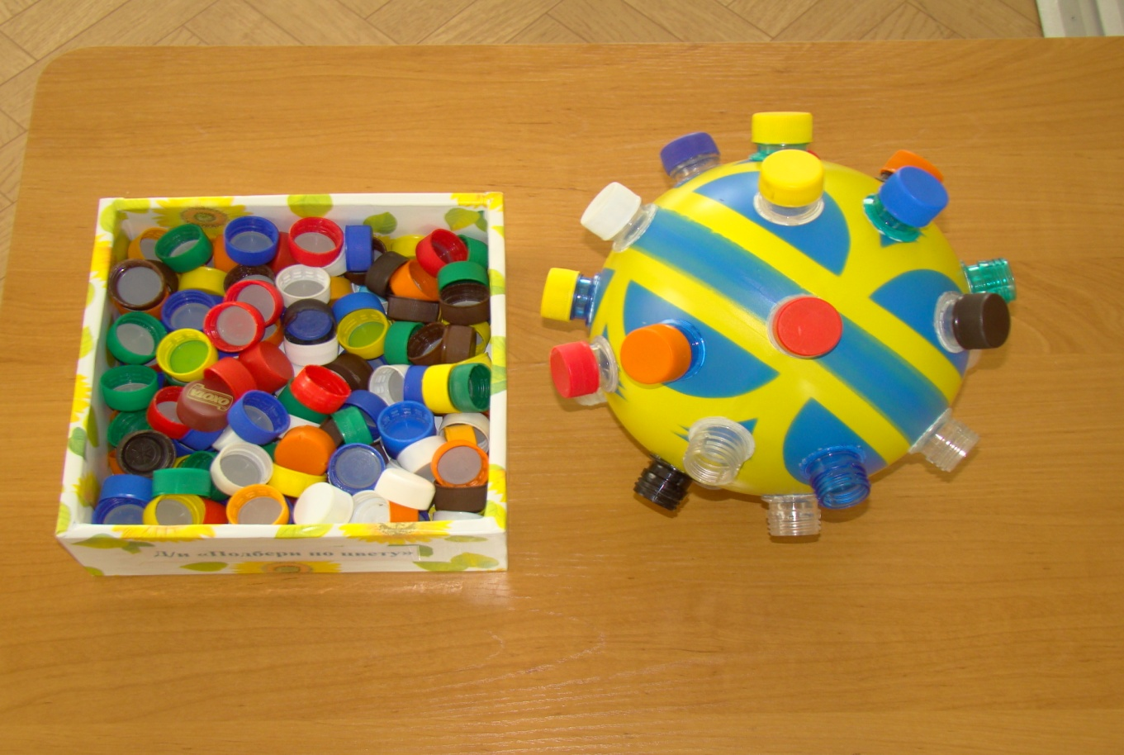

Цель: Развитие умения группировать предметы по цвету, понимать количественную характеристику из отдельных предметов, понимать и правильно выполнять задание; формирование навыков совместного выполнения задания (в паре, тройке); развитие мелкой моторики рук.
Описание игры
1 вариант. Детям предлагается выбрать пробки по желанию и прикрутить их.

2 вариант. Игра «Кто больше». Играют двое детей. Задание: одному ребёнку предлагается выбирать и прикручивать пробки красного цвета, а другому ребёнку – синего (т.е. детям предлагается два разных цвета). Затем подсчитывается количество тех и других пробок и таким образом выявляется – кто больше прикрутил.
3 вариант: Игра-соревнование между двумя подгруппами из 2-3 детей.
На расстоянии 2х-3х метров стоит коробка с пробками. По сигналу дети каждой подгруппы по очереди бегут к коробке с пробками, выбирают 1 пробку нужного (заданного для каждой подгруппы), цвета, возвращаются и прикручивают к мячу, затем бегут следующие игроки и т.д. По подсчёту прикрученных пробок определяется группа победителей.

4 вариант: Игра «Лото».
Играют 2-3 ребёнка. Каждому ребёнку предлагается определённый цвет. Из мешочка по очереди вынимается по 1 пробке и отдаётся тому ребёнку, которому задан этот цвет и прикручивается. По окончании игры определяется победитель (по подсчёту пробок).
Хорошо иметь два одинаковых мяча и играть в подобные игры.

Тренажёр «Диски»
(С пробками одинакового размера и разного размера).

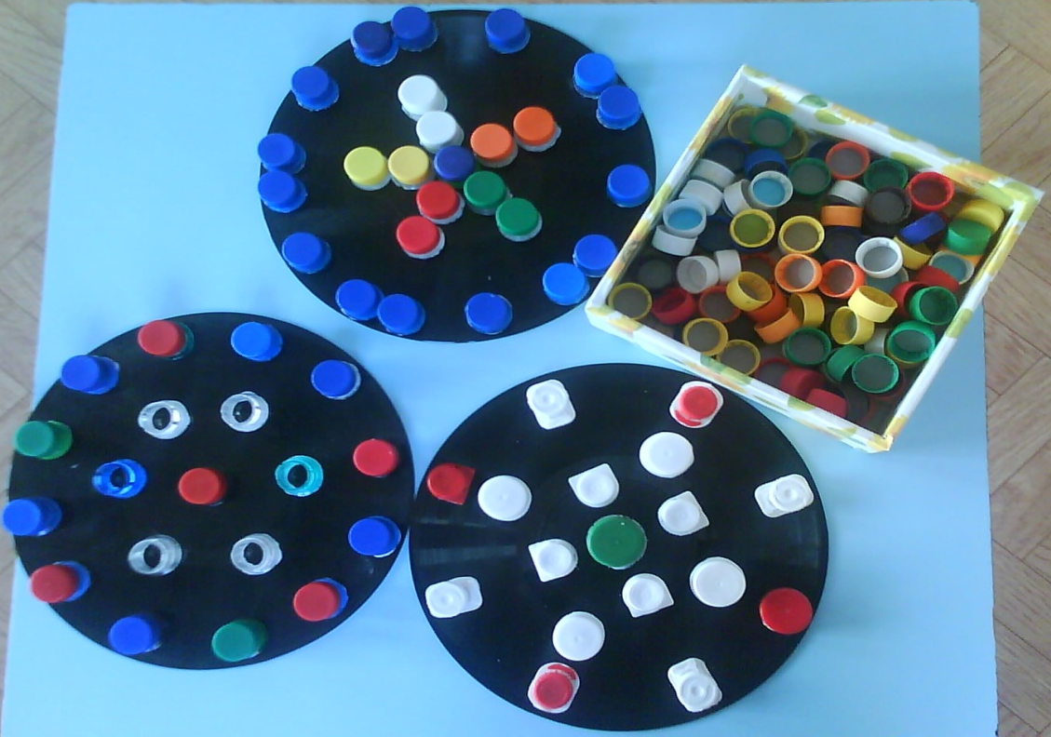
Цель: Развитие умения группировать предметы по цвету и величине; умение понимать и выполнять словесную инструкцию; умение понимать количественную характеристику; формирование пространственных отношений (ближе к краю, к середине, правее, левее); развитие мелкой моторики рук.
Описание игры
1 вариант: Дидактическая игра «Подбери по величине»
(тренажёр с пробками разного размера).
Дети подбирают пробки соответствующей величины и прикручивают их.
2 вариант: Дидактическая игра «Подбери и прикрути»
(тренажёр с пробками одинакового размера)
Задание 1: - прикрутить пробки, находящиеся ближе к краю и ближе к центру.
Задание 2: - выбери пробки и прикрути: 1 синюю, 2 красных, 3 зелёных, 4 жёлтых.
Вопросы: Какого цвета пробок меньше всего? больше всего? (задания можно придумывать разные на закрепление счета и сравнение количества пробок).
3 вариант: Игра проводится с парой детей, каждому из которых даны диски с одинаковым количеством горловин от бутылок.
Задание: одному ребёнку предлагается выбрать и прикрутить 1 синюю; 2 красных; 3 зелёных; 4 жёлтых пробки, другому ребёнку предлагается выбрать и прикрутить 1 жёлтую; 2 красных; 3 синих; 4 зелёных. Затем дети сравнивают у кого каких пробок больше, меньше, поровну.
4 вариант: Игра «Лото»
Данную игру можно проводить как игры-соревнования, в паре или между подгруппами из 2х - 3х детей (с одним диском, либо с двумя одинаковыми). Чтобы привлечь большее количество детей в игру можно один диск дать двум детям, а другой такой же диск дать двум другим детям. Каждый ребёнок прикручивает пробки определённого цвета, которые по одной вынимаются из мешочка и отдаются ребёнку, по заданному цвету. По окончанию игры определяется победитель (по подсчёту пробок).
Для усложнения игры диски устанавливаются на проигрыватель, и тогда уже на вращающийся диск дети прикручивают пробки определенного цвета.

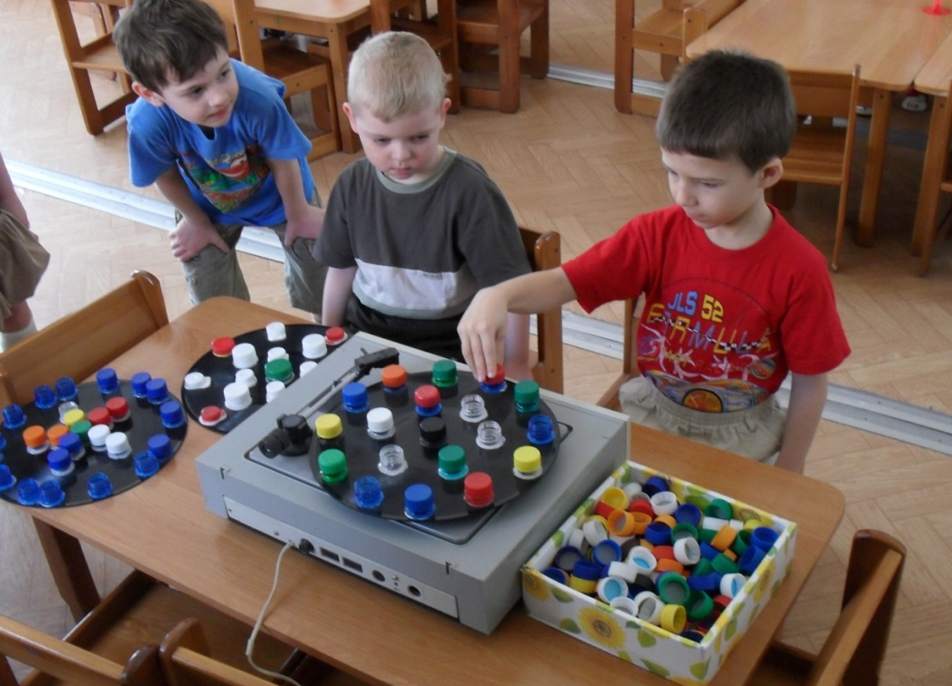

Игры на вращающемся диске с развивающими тренажёрами.

